
Муниципальное бюджетное общеобразовательное учреждение
«Куровская средняя общеобразовательная школа № 1»
Орехово-Зуевского муниципального района Московской области

142641, Московская область,
Орехово-Зуевский район,
г. Куровское, ул. Советская, д.4,
тел/факс 496-411-68-53,
e-mail kurovskaya1@yandex.ru

Проект
«Мой двор
подпроект
«МЫ+МЫ»

Разработчик подпроекта: классный руководитель 8а класса
Оксана Николаевна Исаева

2011 – 2012 гг.

СОДЕРЖАНИЕ

Нормативно-правовая база проекта…………………………….стр. 3 – 10
Пояснительная записка………………………………………...стр. 11 – 12
Состав инициативной команды……………………………………..стр. 13
Первый этап – теоретический………………………………….стр. 14 – 20
Второй этап – практический…………………………………...стр. 21 – 34
Достигнутые результаты…………………………………………….стр. 35

НОРМАТИВНО-ПРАВОВАЯ БАЗА ПРОЕКТА
ХАРТИЯ ПРАВ ЧЕЛОВЕКА: ВСЕОБЩАЯ ДЕКЛАРАЦИЯ ПРАВ ЧЕЛОВЕКА
Принята Генеральной Ассамблеей ООН 10 декабря 1948 г.
(извлечение)
Статья 1
Все люди рождаются свободными и равными в своем достоинстве и правах. Они наделены разумом и совестью и должны поступать в отношении друг друга в духе братства.
Статья 2
Каждый человек должен обладать всеми правами и всеми свободами, провозглашенными настоящей Декларацией, без какого бы то ни было различия, как-то: в отношении расы, цвета кожи, пола, языка, религии, политических или иных убеждений, национального или социального происхождения, имущественного, сословного или иного положения.
Кроме того, не должно проводиться никакого различия на основе политического, правового или международного статуса страны или территории, к которой человек принадлежит, независимо от того, является ли эта территория независимой, подопечной, несамоуправляющейся, или как-либо иначе ограниченной в своем суверенитете.
Статья 3
Каждый человек имеет право на жизнь, на свободу и на личную неприкосновенность.

Статья 20. 1
Каждый человек имеет право на свободу мирных собраний и ассоциаций.
Статья 24
Каждый человек имеет право на отдых и досуг, включая право на разумное ограничение рабочего дня и на оплачиваемый периодический отпуск.
Статья 27. 1
Каждый человек имеет право свободно участвовать в культурной жизни общества, наслаждаться искусством, участвовать в научном прогрессе и пользоваться его благами.
КОНВЕНЦИЯ
О ЗАЩИТЕ ПРАВ ЧЕЛОВЕКА И ОСНОВНЫХ СВОБОД
Принята 4 ноября 1950 г.
(с изм. и доп. от 21 сентября 1970 г., 20 декабря 1971 г., 1 января 1990 г., 6 ноября 1990 г., 25 марта 1992 г.)
(извлечение)
РАЗДЕЛ I . ПРАВА И СВОБОДЫ

Статья 9. Свобода мысли, совести и религии
1. Каждый имеет право на свободу мысли, совести и религии; это право включает свободу менять свою религию или убеждения и свободу исповедовать свою религию или убеждения как единолично, так и сообща с другими, публичным или частным порядком в богослужении, обучении, отправлении религиозных и культовых обрядов.
2. Свобода исповедовать свою религию или убеждения подлежит лишь тем ограничениям, которые предусмотрены законом и необходимы в демократическом обществе в интересах общественной безопасности, для охраны общественного порядка, здоровья или нравственности или для защиты прав и свобод других лиц.

Статья 10. Свобода выражения мнения
1. Каждый имеет право свободно выражать свое мнение. Это право включает свободу придерживаться иного мнения и свободу получать и распространять информацию и идеи без какого-либо вмешательства со стороны публичных властей и независимо от государственных границ. Настоящая статья не препятствует государствам осуществлять лицензирование радиовещательных, телевизионных или кинематографических предприятий.

Статья 11. Свобода собраний и объединений
1. Каждый имеет право на свободу мирных собраний и на свободу объединения с другими, включая право создавать профессиональные союзы и вступать в таковые для защиты своих интересов.

Статья 14. Запрещение дискриминации
Пользование правами и свободами, признанными в настоящей Конвенции, должно быть обеспечено без какой бы то ни было дискриминации по признаку пола, расы, цвета кожи, языка, религии, политических или иных убеждений, национального или социального происхождения, принадлежности к национальным меньшинствам, имущественного положения, рождения или по любым иным признакам.

КОНСТИТУЦИЯ РОССИЙСКОЙ ФЕДЕРАЦИИ
Принята всенародным голосованием 12 декабря 1993 г.

(извлечение)
РАЗДЕЛ I. ГЛАВА 2. ПРАВА И СВОБОДЫ ЧЕЛОВЕКА И ГРАЖДАНИНА

Статья 19
2. Государство гарантирует равенство прав и свобод человека и гражданина независимо от пола, расы, национальности, языка, происхождения, имущественного и должностного положения, места жительства, отношения к религии, убеждений, принадлежности к общественным объединениям, а также других обстоятельств. Запрещаются любые формы ограничения прав граждан по признакам социальной, расовой, национальной, языковой или религиозной принадлежности.
Статья 20
- Каждый имеет право на жизнь.
Статья 21
1. Достоинство личности охраняется государством. Ничто не может быть основанием для его умаления.
Статья 23
1. Каждый имеет право на неприкосновенность частной жизни, личную и семейную тайну, защиту своей чести и доброго имени.

Статья 26
1. Каждый вправе определять и указывать свою национальную принадлежность. Никто не может быть принужден к определению и указанию своей национальной принадлежности.
2. Каждый имеет право на пользование родным языком, на свободный выбор языка общения, воспитания, обучения и творчества.
Статья 28
Каждому гарантируется свобода совести, свобода вероисповедания, включая право исповедовать индивидуально или совместно с другими любую религию или не исповедовать никакой, свободно выбирать, иметь и распространять религиозные и иные убеждения и действовать в соответствии с ними.
Статья 31
Граждане Российской Федерации имеют право собираться мирно без оружия, проводить собрания, митинги и демонстрации, шествия и пикетирование.
Статья 42
Каждый имеет право на благоприятную окружающую среду, достоверную информацию о ее состоянии и на возмещение ущерба, причиненного его здоровью или имуществу экологическим правонарушением.
Статья 44
2. Каждый имеет право на участие в культурной жизни и пользование учреждениями культуры, на доступ к культурным ценностям.
КОНВЕНЦИЯ О ПРАВАХ РЕБЁНКА
Принята резолюцией 44/25 Генеральной Ассамблеи от 20 ноября 1989 года.
Вступила в силу 2 сентября 1990 года.
(извлечение)
ЧАСТЬ 1
Статья 2
1. Государства-участники уважают и обеспечивают все права, предусмотренные настоящей Конвенцией, за каждым ребенком, находящимся в пределах их юрисдикции, без какой-либо дискриминации, независимо от расы, цвета кожи, пола, языка, религии, политических или иных убеждений, национального, этнического или социального происхождения, имущественного положения, состояния здоровья или рождения ребенка, его родителей или законных опекунов или каких-либо иных обстоятельств.
2. Государства-участники принимают все необходимые меры для обеспечения защиты ребенка от всех форм дискриминации или наказания на основе статуса, деятельности, выражаемых взглядов или иных убеждений ребенка, родителей ребенка, законных опекунов или иных членов семьи.
Статья 6
1. Государства-участники признают, что каждый ребенок имеет неотъемлемое право на жизнь.
Статья 8
1. Государства-участники обязуются уважать право ребенка на сохранение своей индивидуальности, включая гражданство, имя и семейные связи, как предусматривается законом, не допуская противозаконного вмешательства.
Статья 12
1. Государства-участники обеспечивают ребенку, способному сформулировать свои собственные взгляды, право свободно выражать эти взгляды по всем вопросам, затрагивающим ребенка, причем взглядам ребенка уделяется должное внимание в соответствии с возрастом и зрелостью ребенка.
Статья 13
1. Ребенок имеет право свободно выражать свое мнение; это право включает свободу искать, получать и передавать информацию и идеи любого рода, независимо от границ, в устной, письменной или печатной форме, в форме произведений искусства или с помощью других средств по выбору ребенка.
Статья 14
1. Государства-участники уважают право ребенка на свободу мысли, совести и религии.
Статья 15
1. Государства-участники признают право ребенка на свободу ассоциации и свободу мирных собраний.
Статья 29
1. Государства-участники соглашаются в том, что образование ребенка должно быть направлено на:
а) развитие личности, талантов и умственных и физических способностей ребенка в их самом полном объеме;

b) воспитание уважения к правам человека и основным свободам, а также принципам, провозглашенным в Уставе Организации Объединенных Наций;

с) воспитание уважения к родителям ребенка, его культурной самобытности, языку и ценностям, к национальным ценностям страны, в которой ребенок проживает, страны его происхождения и к цивилизациям, отличным от его собственной;
d) подготовку ребенка к сознательной жизни в свободном обществе в духе понимания, мира, терпимости, равноправия мужчин и женщин и дружбы между всеми народами, этническими, национальными и религиозными группами, а также лицами из числа коренного населения;
e) воспитание уважения к окружающей природе.
Статья 31
1. Государства-участники признают право ребенка на отдых и досуг, право участвовать в играх и развлекательных мероприятиях, соответствующих его возрасту, и свободно участвовать в культурной жизни и заниматься искусством.
2. Государства-участники уважают и поощряют право ребенка на всестороннее участие в культурной и творческой жизни и содействуют предоставлению соответствующих и равных возможностей для культурной и творческой деятельности, досуга и отдыха.

ПОЯСНИТЕЛЬНАЯ ЗАПИСКА
Я являюсь классным руководителем 8а класса МБОУ «Куровская СОШ №1». Одним из приоритетных направлений моей работы с классным коллективом является воспитание межкультурной компетенции путём социального проектирования.
Социальное проектирование – один из интенсивных методов включения учащихся в общественную жизнь школы, города, района, области, страны.
В 2010 году в нашей школе был запущен социальный проект «Мой двор», рассчитанный на два года. Первоначально его основная цель заключалась в организации во дворах досуга детей, молодёжи и взрослых. В ходе реализации проекта, в 2011 году родился подпроект «Мы+Мы», рассчитанный также на два года. Ядром подпроекта, который охватывает всех учащихся школы, являются активисты 8а класса и президент ШР «Светоч».
Социальный проект «Мой двор»

подпроект «Мы+Мы»

I этап – теоретический II этап – практический

Фестиваль «Дружба народов»
Актуальность: Кризис в нашей стране показал, что самой уязвимой сферой человеческих взаимоотношений в трансформирующемся поликультурном обществе является сфера отношений между различными этническими группами.
Именно в эту область в первую очередь проецируются политические, экономические и социальные проблемы.
Сегодня наиболее актуальной проблемой деятельности школы, выбора приоритетных направлений в образовательном процессе является воспитание не только гражданина правового, демократического государства, способного к социализации, но и личности, уважающей права и свободы человека, обладающей высокой нравственностью, проявляющей национальную терпимость, уважительное отношение к языкам, традициям и культуре других народов.
Цель подпроекта: создание условий и развитие межкультурной коммуникации учащихся 8а класса, школы, родителей; воспитание толерантности к культурам других народов и воспитание культурных ценностей в поликультурном пространстве города, области, страны; развитие социальной активности и творческого потенциала жителей г. Куровское.
Для осуществления данной цели были поставлены следующие задачи:
- Формирование межкультурной компетенции.
- Проведение просветительской работы в городе серди жителей с целью приобретения ими общекультурологических и культурно-специфических знаний.
- Создание благоприятных условий для практического общения учащихся-представителей разных этносов.
- Создание в школе и прилегающих микрорайонах условий, способствующих межкультурной психологической восприимчивости.
- Организация разнообразных форм досуга и отдыха во дворах, находящихся вблизи нашей школы.
- Создание условий полной самореализации жителей в сфере досуга.
- Организация совместных (детей и родителей) досуговых мероприятий не только в школе, но и по месту жительства, посещения дома культуры, дворца спорта, дома детского творчества и других культурно-досуговых учреждений.

ИНИЦИАТИВНАЯ КОМАНДА ПО РАБОТЕ С ПРОЕКТОМ И ПОДПРОЕКТОМ
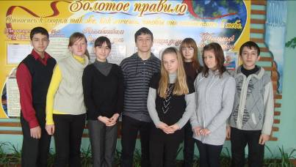

Дарья Шустрова – Президент Школьной Республики «Светоч», ученица 10 кл., руководитель проекта.
Мария Степанова – ученица 8а кл., аналитик
Валерия Рыбчевская – ученица 8а кл., аналитик
Аллахяров Бейрак – ученик 8а кл., журналист
Николай Бахов – ученик 8а кл., журналист
Богданова Юлия – ученица 8а кл., юрист
Атабек Хаджаев – ученик 8а кл., юрист
Полина Липатова – ученица 8а кл., социолог
Марина Соловьёва – ученица 10 кл., социолог

ПЕРВЫЙ ЭТАП – ТЕОРЕТИЧЕСКИЙ
План действий
№ п/п | Действие | Сроки | Ответственные
1 | Размещение в школе ящика предложений для выявления актуальной проблемы | сентябрь 2011 г. | Руководитель: Д. Шустрова.
2 | Выявление проблемы | сентябрь 2011 г. | Социологи: П. Липатова, М. Соловьёва
3 | Сбор информации по проблеме | октябрь 2011 г. | Журналисты: Н. Бахов, Б. Аллахров
4. | Анализ проблемы | октябрь 2011 г. | Аналитики: М. Степанова, В. Рыбчевская
5 | Составление анкеты для социального опроса жителей микрорайона. Проведение социального опроса, анализ результатов | ноябрь 2011 г. | Юристы, социологи, аналитики
6 | Проведение расширенного заседания инициативной команды и Президентского Совета школы | конец ноября 2011 г. | Инициативная команда

1. Ящик предложений.
Одним из первых шагов команды в зарождении подпроекта стало размещение в школе традиционного ящика предложений для выявления проблемы актуальной для учащихся именно нашей школы.

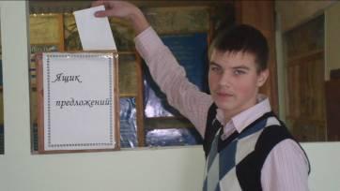

Перечень предложенных школьникам проблем:
- отлов бродячих животных;
- экология;
- шефство над ветеранами ВОВ;
- спорт и здоровый образ жизни;
- оказание помощи по хозяйству одиноким пожилым людям;
- построить хоккейную коробку в микрорайоне Пролетарка;
- толерантное отношение к людям разных национальностей.

2. Выявление проблемы.
По итогам голосования команда выявила наиболее актуальную и значимую проблему для нашей школы – толерантное отношение к людям разных национальностей.

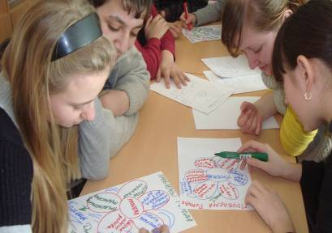

Мы остановились на толерантном отношении к людям разных национальностей.
3– 4. Сбор и анализ информации.
Аналитиками была проведена работа со СМИ, в частности с газетами: «Своя газета», «Орехово-Зуевская правда», «Московский комсомолец».
Было выявлено, что информация по нашей проблеме в них отсутствует.

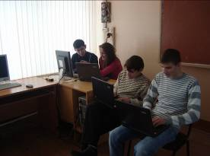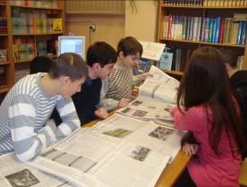

Социологами был проведён мониторинг национального состава учащихся нашей школы.

- Составление анкеты для социального опроса жителей микрорайона. Проведение опроса.
Юристами и социологами подпроекта была составлена анкета для опроса жителей микрорайона Пролетарка с целью выявления их отношения к людям других национальностей, проживающих на данной территории.
Анкета

1. Считаете ли Вы проблему межнационального взаимодействия неразрешимой?
- Да
- Нет

2. Является ли данная проблема неразрешимой?
- Да
- Нет
4. Возможно, ли решить данную проблему силами школьников?
- Да
- Нет
Журналистами подпроекта был проведён социальный опрос жителей микрорайона Пролетарка.
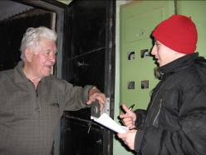
Социологами совместно с аналитиками были обработаны и проанализированы результаты опроса.

Результаты анкетирования
15%
85%
нет
да
1. Считаете ли вы проблему межнационального взаимодействия актуальной в нашем микрорайоне?

2. Является ли данная проблема неразрешимой?
92%
8%
Нет
да

3. Возможно, ли решить данную проблему силами школьников?
59%
41%
да
нет

Из представленных диаграмм видно, что в микрорайоне существует проблема межнационального взаимодействия и является актуальной для жителей. Значительное число опрошенных считают, что проблема разрешима и её решение под силу школьникам.
6. Проведение расширенного заседания инициативной команды и Президентского Совета школы.
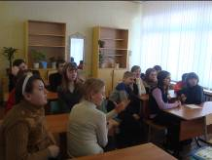
В конце сентября 2011 года на расширенном заседании Инициативной команды и Президентского Совета школы начать запуск и реализацию подпроекта социального проекта «Мой двор», который получил название «Мы+Мы».

ВТОРОЙ ЭТАП – ПРАКТИЧЕСКИЙ
План действий
№ п/п | Действие | Сроки | Ответственные
1 | Встреча со специалистами города Куровское | ноябрь 2011 г. | Руководитель подпроекта, социологи
2 | Встреча со спонсором | декабрь 2011 г. | Руководитель: Д. Шустрова
3 | Проведение бесед с учениками на тему: «Мы+Мы» | в течение второй и третьей четверти | Юристы: Ю. Богданова, А. Хаджаев
4 | Конкурс баннеров на тему «Мы за толерантность» | март 2012 г. | Журналисты: Б. Аллахяров, Н. Бахов
5 | Проведение расширенного заседания Инициативной команды и Президентского Совета школы | апрель 2012 г. | Инициативная команда
6 | Опрос учащихся нашей школы различных национальностей (кроме русских). Анализ результатов | апрель 2012 г. | Журналисты, социологи: Б. Аллахяров, Н. Бахов, М. Соловьёва, П. Липатова
7 | Сбор информации лидерами 5 – 11 кл. по выбранным странам | апрель-май 2012 г. | Социологи, юристы, журналисты
8 | Подготовка к школьному фестивалю «Дружба народов» | сентябрь – ноябрь 2012 г. | Руководитель подпроекта Д. Шустрова

- Встреча со специалистами г. Куровское.

В ноябре 2011 года руководитель подпроекта Д. Шустрова и социологи М. Соловьёва и П. Липатова встречались с представителями администрации г. Куровское.

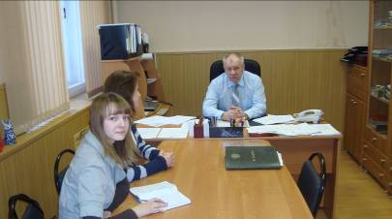

Официальная встреча команды с зам. главы города Куровское
С.Г. Мозжухиным.

Из разговора с С.Г. Мозжухиным:

Руководитель подпроекта Д. Шустрова: «Добрый день, Сергей Григорьевич! В прошлом году в нашей школе стартовал социальный проект «Мой двор». В рамках этого проекта мы поднимали вопросы толерантности. Скажите, пожалуйста, является ли этот вопрос актуальным для нашего города, по Вашему мнению?»

С.Г. Мозжухин: «Добрый день! Да, Вы совершенно правы. Дело в том, что в нашем городе проживают различные диаспоры – армяне, азербайджанцы, узбеки. Часто они живут рядом друг с другом. Микрорайон Вашей школы является один из таких мест. Поэтому вопрос толерантности очень актуален для нашего города»…

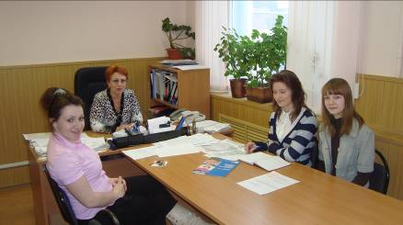

Официальная встреча команды с заместителем главы города Куровское В.Г. Бутовой

Из разговора с В.Г. Бутовой:

Социолог М. Соловьёва: «Здравствуйте, Вера Григорьевна. Скажите, пожалуйста, проблема межнациональных отношений важна для взрослых и для детей нашего города?»

В.Г. Бутова: «Добрый день! Да, безусловно. Воспитание уважения к культуре другого народа начинается, прежде всего, в семье. Именно родители определяют исходное отношение детей к их сверстникам-мигрантам. При этом, школе отведена особая роль – она направляет и развивает нравственную позицию учащихся».

Социолог П. Липатова: «Как Вы думаете, каким способом можно разрешить эту проблему?»

В.Г. Бутова: «Прежде всего, для успешного взаимодействия жителей микрорайона необходимо сплотить людей – учащихся и их родителей, семью и школу. Мы думаем, что нужно проводить больше совместных творческих дел, знакомить с культурой и традициями других народов, проживающих по соседству с нами».
Итоги встречи со специалистами администрации города обсуждались на последующем заседании Инициативной команды и Президентского Совета школы. Команда выявила основные направления работы по подпроекту:
Школьные конкурсы
направления
работы подпроекта
«Мы+Мы»
Сбор информации по странам СНГ
Классные часы, беседы
Подготовка к шк. Фестивалю «Дружба народов»
Проведение массовых мероприятий среди жителей микрорайона
Заседания инициативной группы

- Встреча со спонсором.

В декабре 2012 г. руководитель подпроекта Д. Шустрова и зам. директора школы по УВР Р.В. Яцынович встретились со спонсором социального проекта нашей школы депутатом Городского Совета Депутатов И. Р. Наумовым.
Цель: дальнейшее сотрудничество, материальное обеспечение нашего подпроекта.

Копия сметы

«Утверждаю».
Директор школы: Т.П. Дронова

Смета
расходов на реализацию подпроекта «Мы + Мы»

№ п/п | Наименование | Сумма (руб.)
1. | Приобретение ткани на национальные костюмы | 10.000
2. | Приобретение реквизита | 2000
3. | Приобретение призов для награждения | 5000
4. | Транспортные расходы | 500
5. | Разное | 500
 | Итого: | 18000

Смету составил: Исаева О.Н., педагог организатор

- Проведение с учениками 5 – 11 кл. бесед на тему «Мы+Мы».
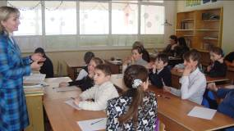
В течение второй и третьей четверти членами инициативной группы либо классными руководителями проводились беседы о толерантности.
Содержание беседы
Актуальность: Формирование толерантности у современных школьников всё в большей мере начинает осознаваться обществом.
Негативное влияние некоторых передач СМИ, переход страны к рыночным отношениям, глубокое расслоение общества, порождает в детях агрессивное поведение. Изменился и национальный состав городов. В нашем городе стали проживать и учиться люди многочисленных национальностей, которые ранее были менее многочисленны: таджики, азербайджанцы, чеченцы.
Все эти факторы породили то, что часть подростков и молодежи оказалась под влиянием различного рода экстремистских организаций, религиозных и политических движений, пропагандирующих идеи насилия, расового и национального превосходства, непримиримости к людям иной веры.
Не меньшую опасность представляет проникновение нетерпимости и дискриминация в систему межличностных отношений школьников. Поэтому вопрос толерантности актуален.

Цель: формирование толерантности у современных школьников.

Ход беседы: Весной все с нетерпением ждут прилёта птиц, появления первых цветов, первых листьев на деревьях. При наблюдении мы понимаем, что не бывает одинаковых листочков даже на одном дереве – они все разные, все отличаются друг от друга, каждый красив по-своему.
Слайд 2. Посмотрите друг на друга. Есть ли среди вас хотя бы двое похожих друг на друга?
Вывод: все люди разные. В чём-то они похожи, но различия есть обязательно. В каждом есть что-то своё интересное, симпатичное. Люди отличаются друг от друга не только внешне, но они обладают и разными качествами.
Скажите:
- Какие качества вам нравятся в людях?
- Уважаете ли вы в других, те качества, которые вам нравятся вам в вас самих?
- Уважаете ли вы хорошие качества, которых нет у вас в других?
- Все ли люди заслуживают уважения? Почему?
- Как вы выражаете своё уважение к другим?
- Почему люди иногда проявляют неуважение к другим?
- Что означает, когда мы говорим, что все люди заслуживают уважения?
- А как вы думаете, стала бы жизнь в нашем городе спокойнее и лучше, если бы люди проявляли больше уважения друг к другу?
Все знают, что нужно жить дружно, но иногда трудно сдержаться, когда мы видим недостатки других. Как быть в этой ситуации?
Прежде всего, надо остаться самим собой, видеть свои ошибки.
- Какие же качества мы ценим в людях больше всего?
Игра «Хорошо, плохо»
Я называю ситуацию, а вы ставите «+» около выражения, которое подходит вам.
- младший брат сломал твою вещь:
А) ты его простишь;
Б) ты его ударишь.
- ты поссорился со своей сестрой:
А) ты попытаешься объясниться с ней;
Б) ты обижаешься и мстишь.
- с тобой поступают жестоко:
А) ты отвечаешь тем же;
Б) стремишься заручиться помощью.
- ты недоволен собой:
А) говоришь, что людей без недостатков нет;
Б) всё сваливаешь на других.
- тебе не хочется идти на прогулку со своими близкими:
А) показываешь недовольство;
Б) идёшь гулять.
Вывод: если у вас больше плюсов напротив первых выражений, то это значит, что вы эгоистичны, не хотите мириться с недостатками других людей. У вас низкий уровень толерантности.
Если у вас больше плюсов напротив вторых выражений, это значит, что вы терпимы, уважительно и с пониманием относитесь к качествам и поведению других людей.
Информация «Почему у людей разный цвет кожи»
Слайд 3. На планете живут миллионы людей, все они разные. Люди отличаются друг от друга не только по своим качествам характера и внешним признакам, но и по цвету кожи.
Цвет кожи человека зависит в основном от того, где, в каком месте Земли жили его предки. Самые древние предки человека мало чем отличались друг от друга, но когда они расселились по Земле, то попали в разные условия жизни. За сотни тысячелетий облик людей, живущих в разных местах земного шара сильно изменился.
Слайд 4.У потомков тех, кто жил в жарких районах Земли, постепенно появился тёмный или даже чёрны цвет кожи. Так организм человека приспособился защищаться от лучей солнца.
Слайд 5. В умеренных и холодных районах, где солнечный свет слабее, выживали люди с более светлым оттенком кожи.
Слайд 6. У людей, населявших степи и полупустыни Азии, где дули сильные ветры, где постоянные бури появилась особая складка на верхнем веке, защищавшая глаза от ветра и пыли.
В настоящее время люди свободно передвигаются по всему земному шару и в любом климате проживают люди с разным цветом кожи.
Вопросы для обсуждения:
- у кого из вас есть друзья, внешне не похожие на вас?
- у них могут быть одинаковые с вами интересы или занятия?
Вывод: каким бы ни был человек, его интересы могут быть абсолютно такими же, как у всех нас. Слайд 5.
Игра «Человек с планеты Земля»
Перед вами листы с изображением контуров человека. Подумайте и выберите, какие качества характера желательно иметь человеку, живущему на планете Земля.
Список качеств:

Добрый
Сильный
Преданный
Весёлый
Улыбчивый
Чуткий
Смелый
Честный
Внимательный
Агрессивный
Злой
Нечестный
Равнодушный
Лживый

Раздражительный
Слайд 7. Дети из групп называют выбранные качества, создаётся общий портрет человека с планеты Земля.

- Конкурс баннеров на тему «Мы за толерантность»
В марте 2012 года инициативной командой был проведён школьный конкурс баннеров «Мы за толерантность».
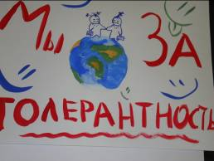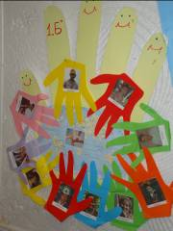

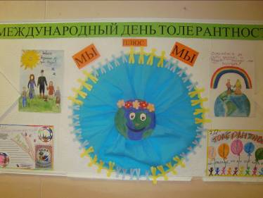

5. Проведение расширенного заседания инициативной команды и Президентского Совета школы.

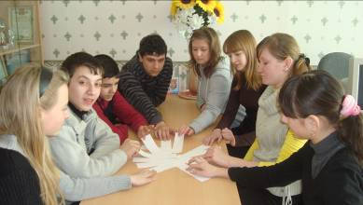

В апреле 2012 года на очередном заседании инициативной команды и Президентского Совета школы, путём закрытого голосования между лидерами классов были распределены страны, которые ребята будут представлять на школьном фестивале «Дружба народов», запланированном на декабрь 2012 года.

Перечень стран

Россия – ответственный 5а класс;
Татарстан – ответственный 6а класс;
Молдавия – ответственный 6б класс;
Украина – ответственный 7а класс;
Таджикистан – ответственный – 7б класс;
Азербайджан – ответственный 8а класс;
Белоруссия – ответственный 8б класс;
Марий – Эл – ответственный 9 класс;
Армения – ответственный 10 класс;
Грузия – ответственный 11 класс.

- Опрос учащихся нашей школы различных национальностей (кроме русских).

В апреле 2012 года журналистами подпроекта был проведён опрос среди учащихся 5 – 11 классов различных национальностей (кроме русских).
Анкета

- После запуска в нашей школе подпроекта «Мы+Мы» отношение к тебе изменилось в лучшую сторону?
- Да
- Нет
- Затрудняюсь ответить
2. Ты нашёл новых друзей?
- Да
- Нет
- Затрудняюсь ответить

3. Считаешь ли ты, что проблема межнационального взаимодействия в нашей школе начала разрешаться?
- Да
- Нет
- Затрудняюсь ответить

По результатам анкетирования социологами подпроекта была составлена диаграмма.

Анализируя результаты опроса, команда сделала вывод, что идёт в нужном направлении.

  - Сбор информации лидерами 5 – 11 кл. по выбранным странам. Подготовка к школьному фестивалю «Дружба народов».
Цель фестиваля: Знакомство и приобщение учащихся к культуре народов разных национальностей. Воспитание толерантного отношения к их традициям и религии.
Школьный фестиваль запланирован на декабрь 2012 года.
В данный момент классами собирается информация по странам.
Примерный план проведения фестиваля:
- Распределение стран между классными коллективами – выполнено.
- Заключение договора со спонсором – выполнено.
- Сбор и анализ информации по странам – выполняется.
- Представление визитной карточки страны – на стадии подготовки.
- Представление национального танца – на стадии подготовки.
- Представление национального блюда страны – на стадии подготовки.
- Подведение итогов.

ДОСТИГНУТЫЕ РЕЗУЛЬТАТЫ

- значительное повышение уровня общей культуры
участников проекта, расширение их
компетенции;
- улучшение взаимоотношений среди учащихся разных национальностей
- снижение количества конфликтных ситуаций, связанных с межнациональными взаимоотношениями;
- повышение активности учащихся школы.

